Spreker: Roel Koster
Onderwerp: Snoeien, groeien en bloeien
Uitgangstekst: (HSV) matt.13:3-9, Joh. 15:1-8
Extra teksten:
Datum: 16-05-2021
Infotheek nr: 4308

Presentatie (PPT):
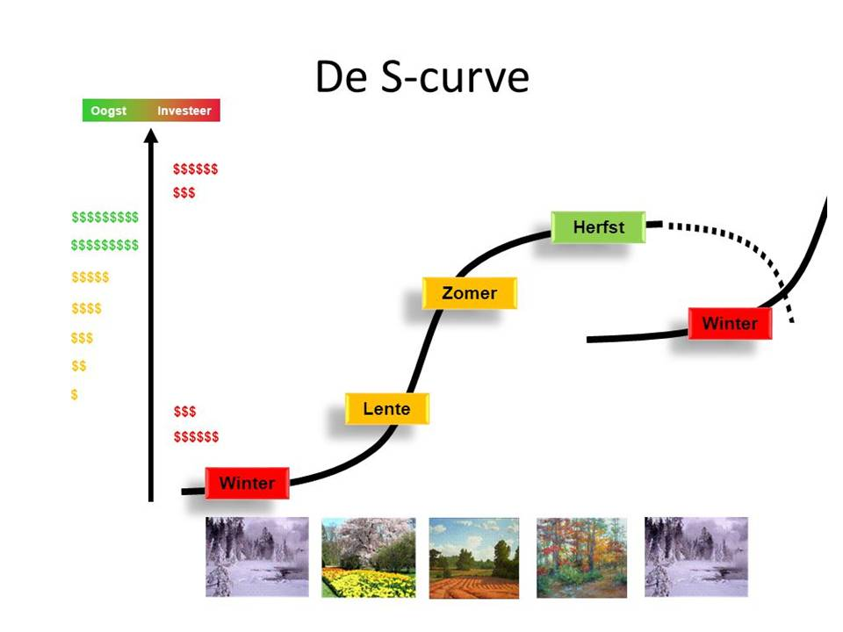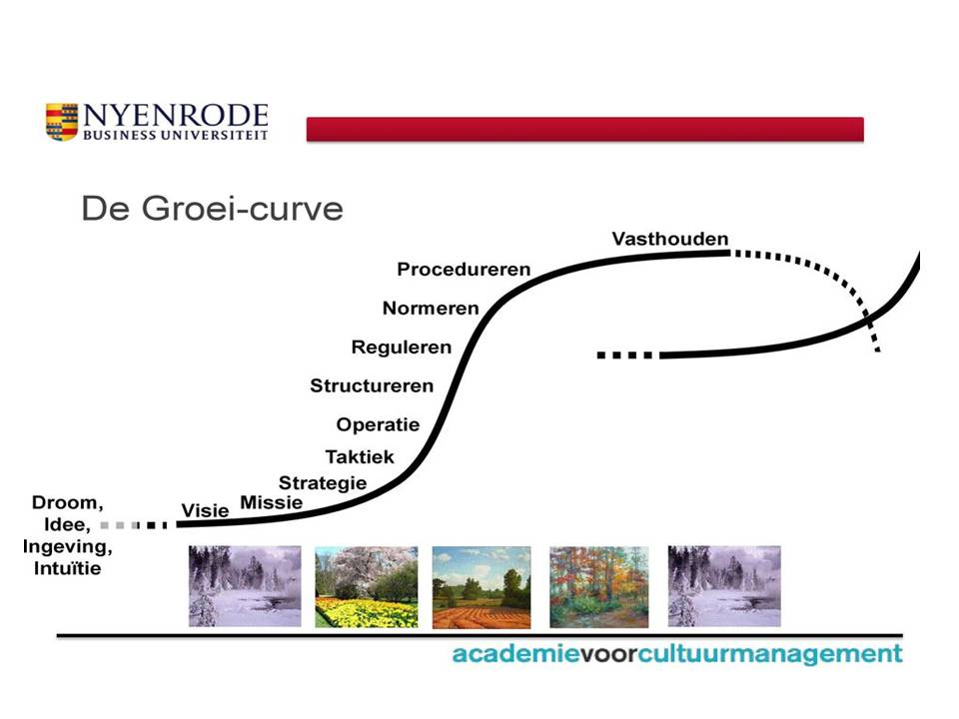

Mattheüs 13:3
3 En Hij sprak tot hen veel dingen door gelijkenissen. Hij zei: Zie, een zaaier ging eropuit om te zaaien.

Johannes 15:1-8
1 Ik ben de ware Wijnstok en Mijn Vader is de Wijngaardenier.
2 Elke rank die in Mij geen vrucht draagt, neemt Hij weg; en elke rank die vrucht draagt, reinigt Hij, opdat zij meer vrucht draagt.
3 U bent al rein vanwege het woord dat Ik tot u gesproken heb.
4 Blijf in Mij, en Ik in u. Zoals de rank geen vrucht kan dragen uit zichzelf, als zij niet in de wijnstok blijft, zo ook u niet, als u niet in Mij blijft.
5 Ik ben de Wijnstok, u de ranken; wie in Mij blijft, en Ik in hem, die draagt veel vrucht, want zonder Mij kunt u niets doen.
6 Als iemand niet in Mij blijft, wordt hij buitengeworpen zoals de rank, en verdort, en men verzamelt ze en werpt ze in het vuur, en zij worden verbrand.
7 Als u in Mij blijft en Mijn woorden in u blijven, Jvraag wat u maar wilt en het zal u ten deel vallen.
8 Hierin wordt Mijn Vader verheerlijkt, dat u veel vrucht draagt en Mijn discipelen bent.

Video voor en na de prediking:
God van Leven
https://www.youtube.com/watch?v=pLVyHd_wUnk&ab_channel=Sela

Blooming Flowers Timelapse
https://www.youtube.com/watch?v=pZVdQLn_E5w

Gods Zegen voor jou
https://www.youtube.com/watch?v=Iy3wDjkqx-0&ab_channel=MissieDordt

